ОТЧЁТ
о проведенных антинаркотических мероприятиях, организованных
учреждениями культуры в МО Павловский район,
МБУ «_ДК Новолеушковского СП»
в _сентябре_2024года

№ | Наименование сельского поселения | Наименование мероприятия  (краткая информация о мероприятии, скриншот) | Место проведения, ссылки на используемые сайты | Дата, время проведения | Кол-воучастников/просмотров
 | Новолеушковское СП | 5-6 сентября МБУ «ДК Новолеушковского СП» провел День открытых дверей для учащихся МАОУ СОШ №6 им. Ф.И. Ярового и студентов "Павловского техникума профессиональных технологий". Основной целью мероприятия было вовлечение детей и молодежи в кружки и клубы для организации их внеурочной занятости, а также формирование у них здорового образа жизни.  На встречах школьники и студенты узнали о различных кружках и студиях, работающих в ДК. Студия декоративно-прикладного искусства «УЮТ» впечатлила ребят своими возможностями: от создания украшений до народных кукол. Вокальная студия «Русь» представила патриотические песни, которые развивают чувство гордости за Родину. Театральный клуб «Волшебный сундучок» дал возможность учащимся почувствовать себя актёрами, а в клубе «Юный фотограф» ребята узнали секреты удачных снимков.  Особое внимание уделялось подростково-молодежному клубу «Лига молодежи», который помогает ребятам старшего возраста развиваться не только творчески, но и как социально активным гражданам. Ребята узнали о волонтерских проектах, в которых они могут принять участие, делая мир вокруг себя лучше.  Внимание было уделено краевой киноакции "Кинематограф против наркотиков". В рамках акции учащиеся посмотрели фильм "Бывших не бывает", который затрагивает острую проблему наркомании. Фильм вызвал у ребят эмоции и заставил задуматься о последствиях употребления наркотиков.  После просмотра фильма состоялось обсуждение, где учащиеся смогли задать вопросы и обсудить увиденное.  В мероприятии приняла участие приглашенный эксперт  Денисова Оксана Сергеевна- советник директора по воспитанию «Павловского техникума профессиональных технологий».  Вместе с заведующей детским сектором они подчеркнули важность здорового образа жизни и пригласили ребят присоединиться к творческим коллективам Дворца Культуры, где они смогут найти себе занятие по душе и избежать негативных влияний.  Коллектив Новолеушковского ДК с нетерпением ждет новых участников в своих кружках и студиях, уверенных в том, что творчество и активная жизнь – лучший способ избежать опасностей современного мира. #Антинарко #Кинематографпротивнаркотиков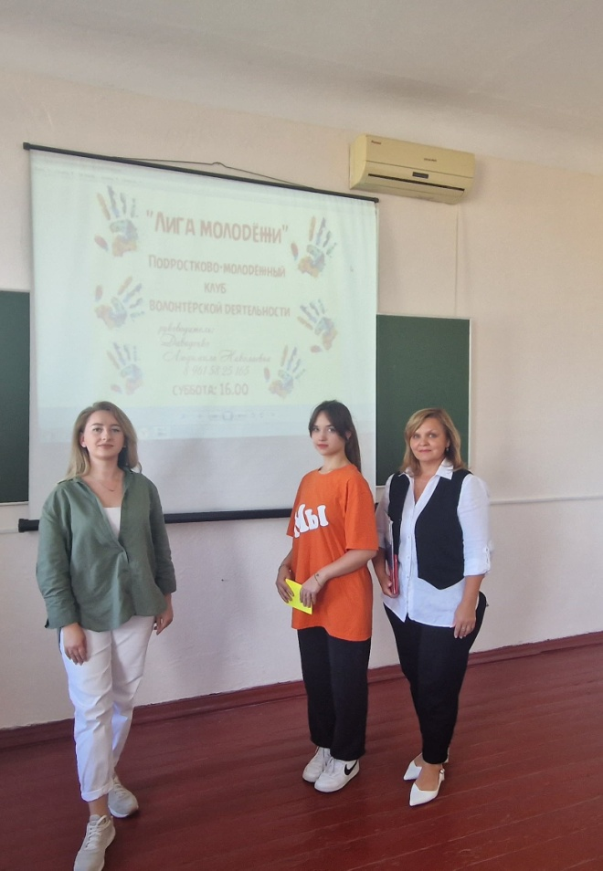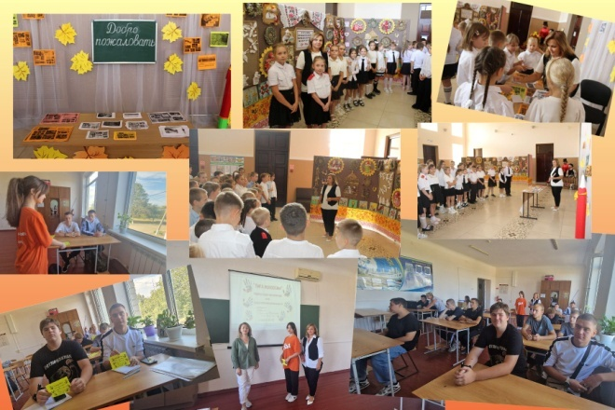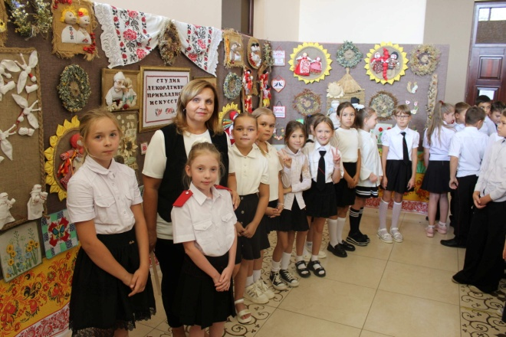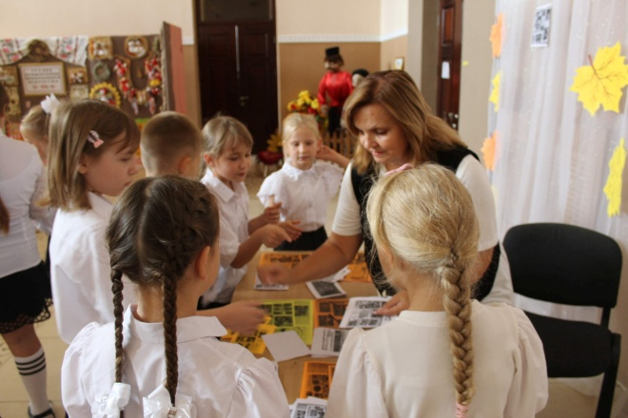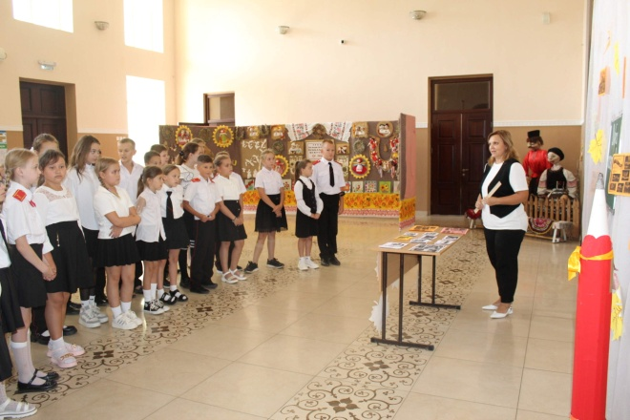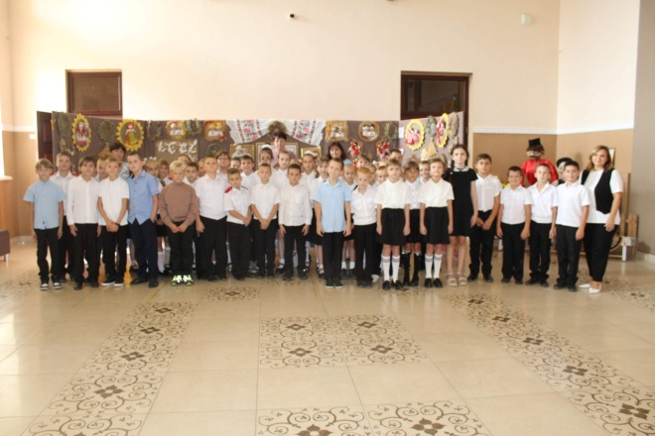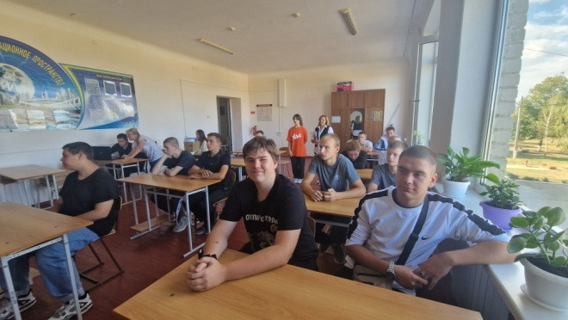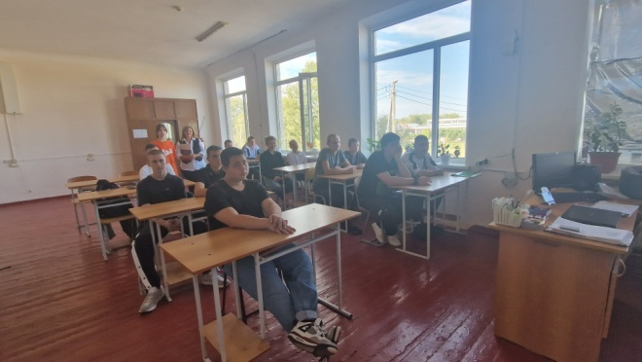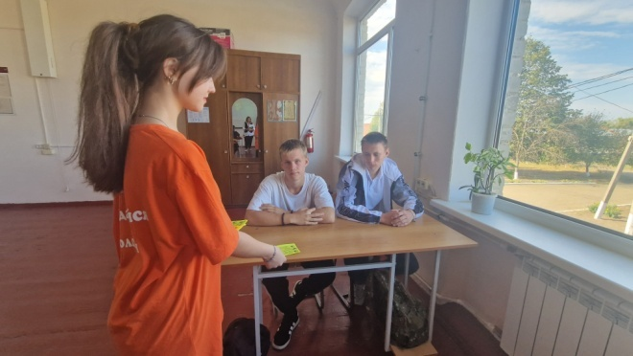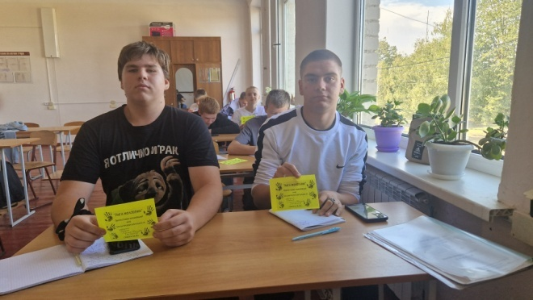 | МБУ «ДК НоволеуушковскогоСП» | 5-6.09.204,  14.00 | 150
 | Новолеушковское СП | "Бывших не бывает" - тематический обзор фильма антинаркотической направленности в рамках краевой киноакции "Кинематограф против наркотиков"  Сегодня мы представляем вашему вниманию обзор фильма "Бывших не бывает". Кинокомпания -Глория Пикчерс. Автор сценария: Ильдар Исламгулов Категория зрителей: 12+ Как говорит само название фильма- бывших не бывает. Чаще и чаще встречаются люди, которые проходят путь исцеления, но потом снова срываются и возвращаются обратно к пагубным пристрастиям.  Цель данного фильма- предотвратить употребление наркотических веществ, показать последствия воздействия наркотических веществ на человеческий организм после их употребления. Посмотрев фильм, вы должны задуматься о своем здоровье и о здоровье своих близких! Берегите свою жизнь!  #Антинарко #Кинематографпротивнаркотиков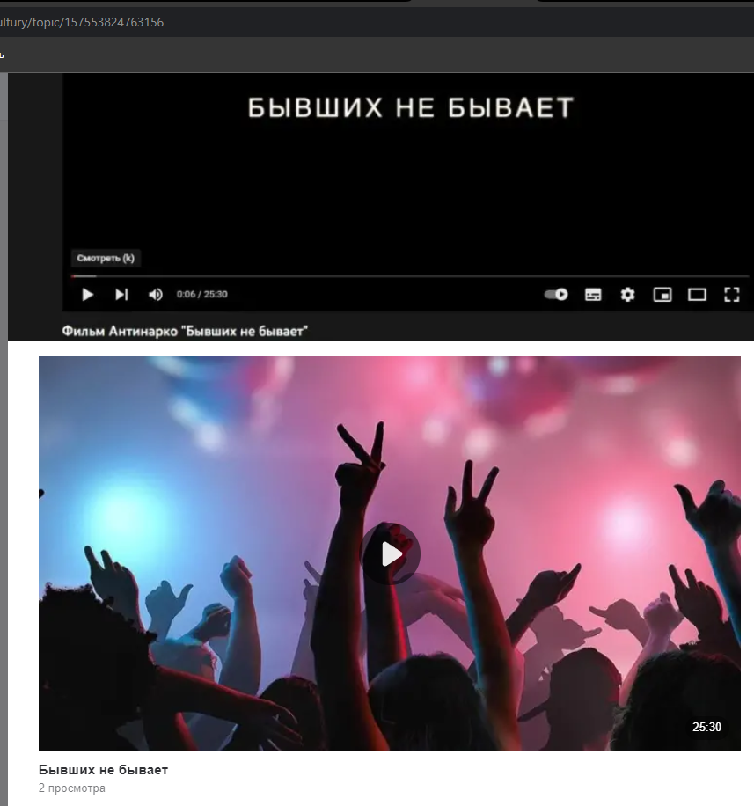 | МБУ «ДК Новолеуушковского СП» | 06.09.204,  14.00 | 630

Директор МБУ «ДК
Новолеушковского СП Л.А.Некритова

Л.Н.Давиденко 4-48-30
Исполнитель/контактный телефон

